VNU-HCM University of Information Technology
ASSIGNMENT 4
By Chu Cuong - 24520236
Email: cuongchu200@gmail.com
6-21-2025

Mục lục
Lời nói đầu 2
1. Basic 3
1.1. Tree: Height of Tree 3
1.2. Binary Search Tree: Insert (Không dùng đệ quy) 4
1.3. Binary Search Tree: Insert 5
1.4. Tree: levelOrder Traversal – Duyệt cây BST theo chiều rộng 6
1.5. Tree: Inorder Traversal (LNR) II - Duyệt cây BST theo LNR không đệ quy 7
1.6. Tree: Inorder Traversal (LNR) - Duyệt cây BST theo LNR 8
1.7. Tree: Postorder Traversal (LRN) II - Duyệt cây BST theo LRN không đệ quy 9
1.8. Tree: Postorder Traversal (LRN) - Duyệt cây BST theo LRN 10
1.9. Binary Search Tree: Nút chung gần nhất 11
1.10. Tree: Top view 12
2. Advance 15
2.1. Ketban 15
2.2. HuffmanCoding 17
2.3. HoaNhac 20
2.4. Tree: levelOrder Traversal - Duyệt cây BST theo chiều rộng 22

GITHUB: LINK

Lời nói đầu
Bài tập tuần 4 có phần Basic với 10 bài tập được giao và phần Advance với 4 vài tập. Sau đây là phần trình bày và cách mình làm những bài này:
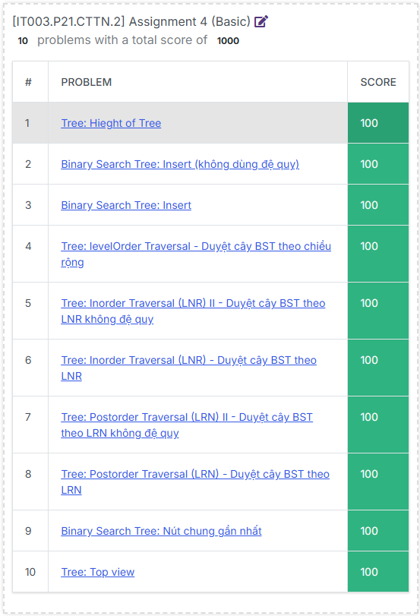

1. Basic

1.1. Tree: Height of Tree
- Đề bài:
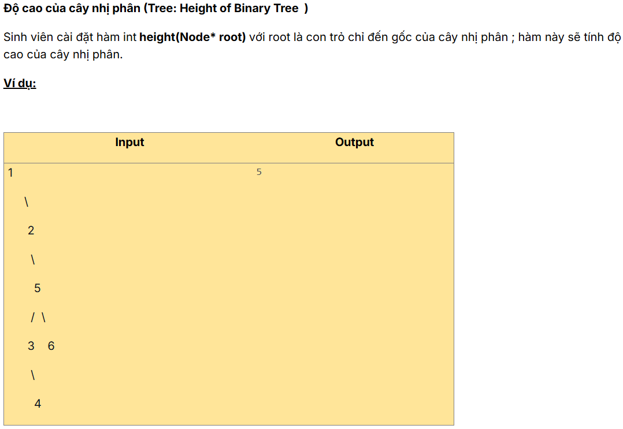
- Script:
int height(Node* root) {
if (root == NULL)
return 0;
int leftHeight = height(root->left);
int rightHeight = height(root->right);
return 1 + max(leftHeight, rightHeight);
}

1.2. Binary Search Tree: Insert (Không dùng đệ quy)
- Đề bài:
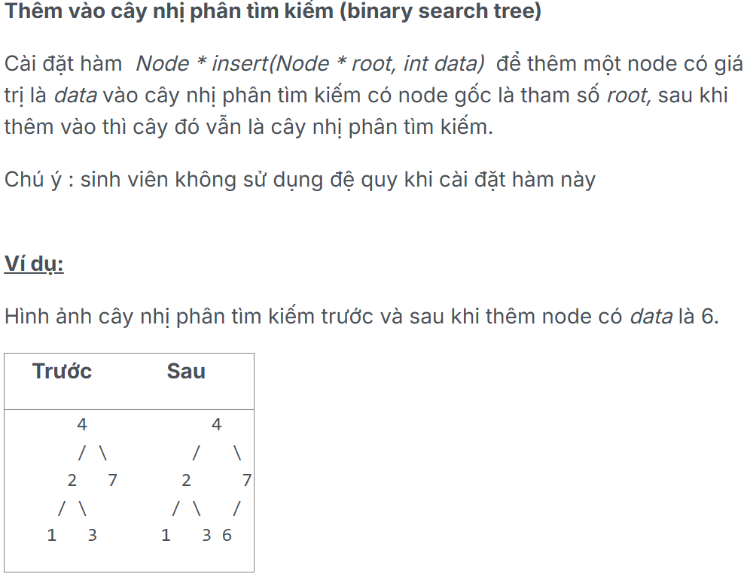
- Script:
Node * insert(Node * root, int data) {
if(root == NULL)
return new Node(data);
else{
Node *cur = root;
while(true) {
if(data <= cur->data) {
if(cur->left == NULL) {
cur->left = new Node(data);
break;
} else
cur = cur->left;
} else {
if(cur->right == NULL) {
cur->right = new Node(data);
break;
} else
cur = cur->right;
}
}
return root;
}
}

1.3. Binary Search Tree: Insert
- Đề bài:
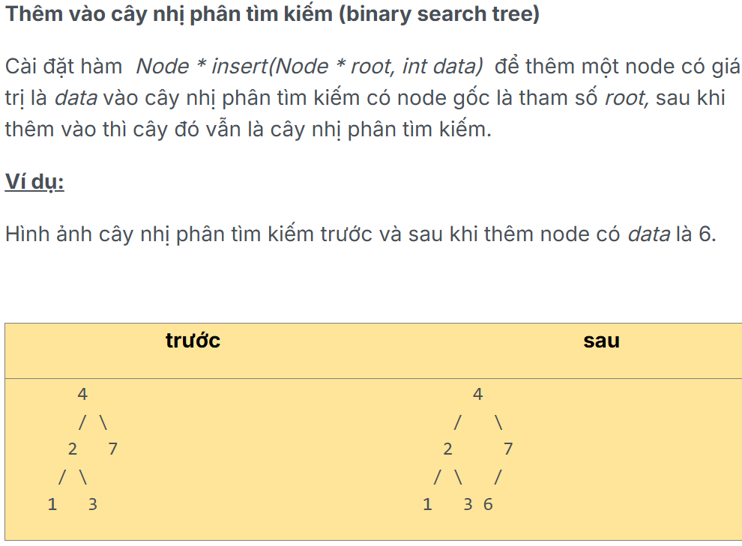
- Script:
Node * insert(Node * root, int data) {
if(root == NULL)
return new Node(data);
else {
Node* cur;
if(data <= root->data) {
cur = insert(root->left, data);
root->left = cur;
} else {
cur = insert(root->right, data);
root->right = cur;
}

return root;
}
}

1.4. Tree: levelOrder Traversal – Duyệt cây BST theo chiều rộng
- Đề bài:
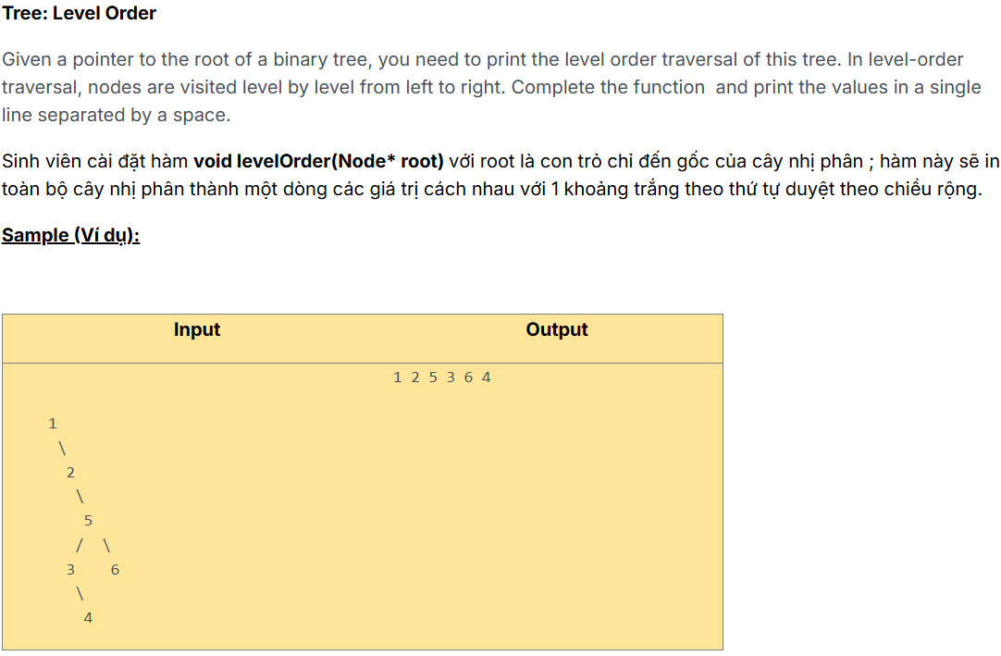
- Script:
void levelOrder(Node *root) {
if (root == NULL) return;

queue<Node*> q;
q.push(root);

while (!q.empty()) {
Node* cur = q.front(); q.pop();
cout << cur->data << " ";

if (cur->left != NULL)
q.push(cur->left);

if (cur->right != NULL)
q.push(cur->right);
}
}

1.5. Tree: Inorder Traversal (LNR) II - Duyệt cây BST theo LNR không đệ quy
- Đề bài:
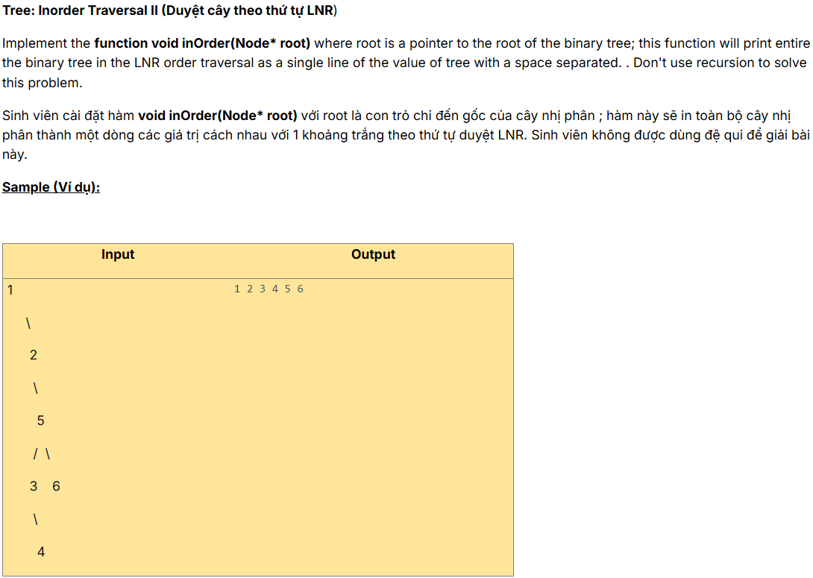
- Script:
void inOrder(Node *root) {
stack<Node*> s;

while (root != NULL || !s.empty()) {
while (root != NULL) {
s.push(root);
root = root->left;
}

root = s.top(); s.pop();
cout << root->data << " ";
root = root->right;
}
}

1.6. Tree: Inorder Traversal (LNR) - Duyệt cây BST theo LNR
- Đề bài:
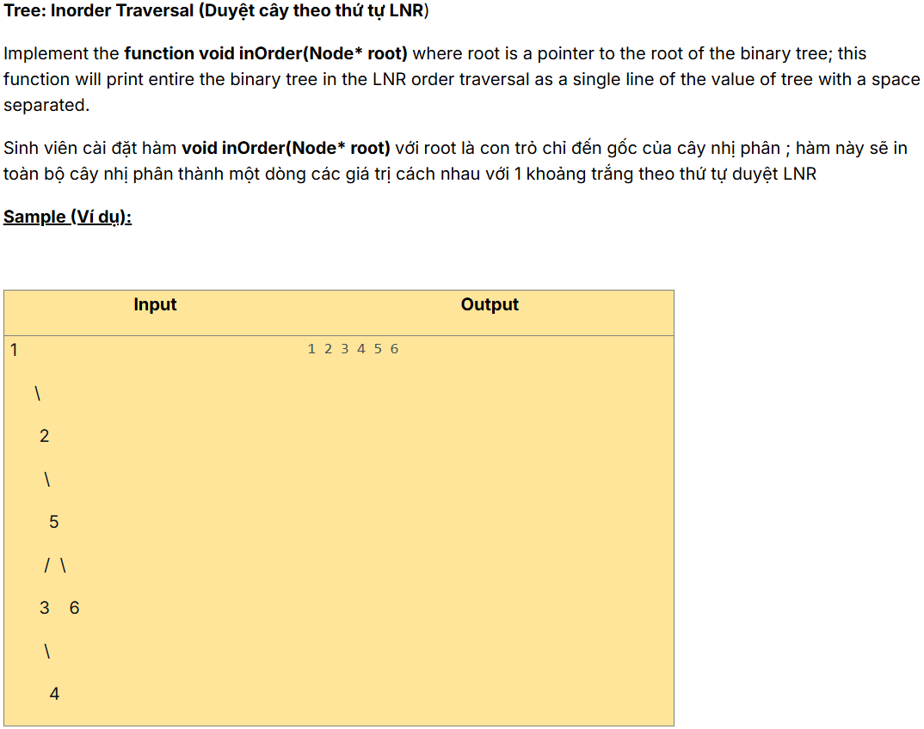
- Script:
void inOrder(Node *root) {
if(root == NULL) return;
inOrder(root->left);
cout << root->data << " ";
inOrder(root->right);
}

1.7. Tree: Postorder Traversal (LRN) II - Duyệt cây BST theo LRN không đệ quy
- Đề bài:
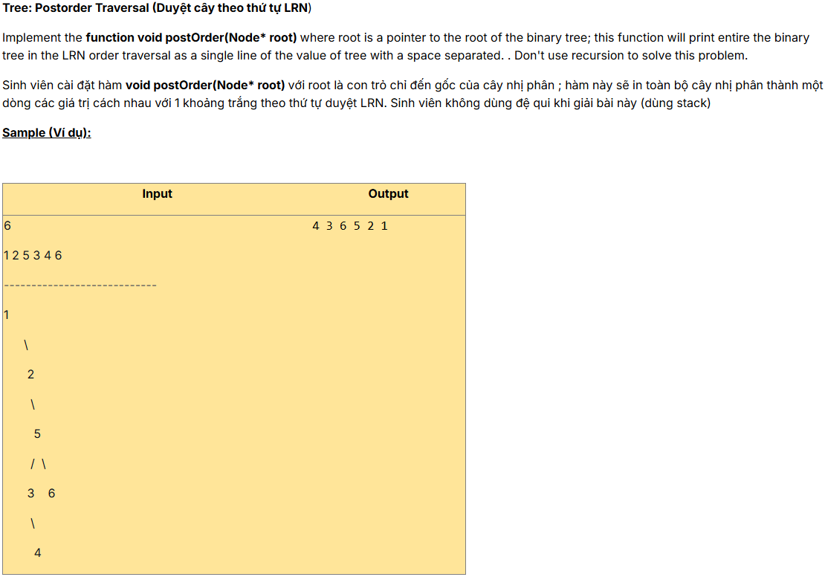
- Script:
void postOrder(Node *root) {
if (root == NULL)
return;

stack<Node*> s1, s2;
s1.push(root);

while (!s1.empty()) {
Node* cur = s1.top(); s1.pop();
s2.push(cur);
if (cur->left) s1.push(cur->left);
if (cur->right) s1.push(cur->right);
}

while (!s2.empty()) {
Node* cur = s2.top(); s2.pop();
cout << cur->data << " ";
}
}

1.8. Tree: Postorder Traversal (LRN) - Duyệt cây BST theo LRN
- Đề bài:
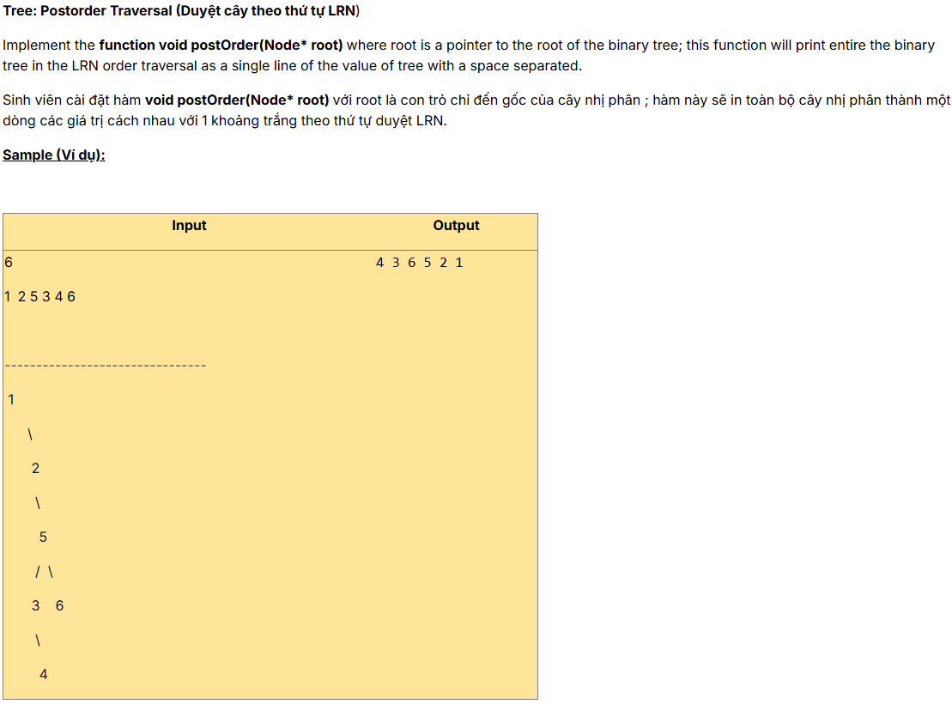
- Script:
void postOrder(Node *root) {
if(root == NULL) return;
postOrder(root->left);
postOrder(root->right);
cout << root->data << " ";
}

1.9. Binary Search Tree: Nút chung gần nhất
- Đề bài:
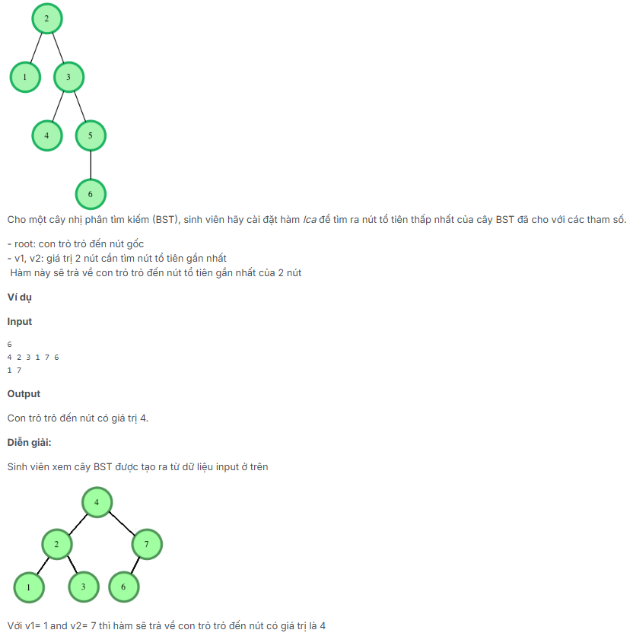
- Ý tưởng:
Dễ thấy nếu cho hai nút có giá trị v1 và v2 thì nút chung của hai nút này là giá trị s sao cho: min(v1, v2) < s < max(v1, v2) và nút đó phải nằm gần root nhất.
- Script:
Node *lca(Node *root, int v1,int v2) {
if(root == nullptr || root->data == v1 || root->data == v2) return root;
if(max(v1, v2) < root->data) return lca(root->left, v1, v2);
else if(min(v1, v2) > root->data) return lca(root->right, v1, v2);
return root;
}

1.10. Tree: Top view
- Đề bài:
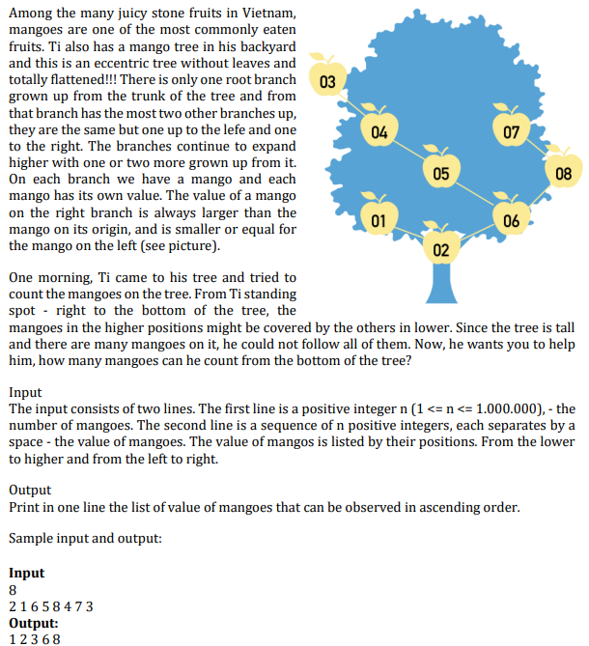
- Ý tưởng:
- Duyệt cây theo chiều rộng (BFS)
- Gán cho mỗi node một tọa độ ngang (horizontal distance - pos):
- Root có pos = 0.
- Node trái có pos + 1.
- Node phải có pos - 1.
- Với mỗi pos, chỉ ghi nhận node đầu tiên (trên cùng) được duyệt tại pos.

- Script:
#include <bits/stdc++.h>
using namespace std;
#define fi first
#define se second

class Node {
public:
int data;
Node *left;
Node *right;
Node(int d) {
data = d;
left = NULL;
right = NULL;
}
};

class Solution {
public:
Node* insert(Node* root, int data) {
if(root == NULL)
return new Node(data);

else {
Node* cur;
if(data <= root->data) {
cur = insert(root->left, data);
root->left = cur;
} else {
cur = insert(root->right, data);
root->right = cur;
}

return root;
}
}

map<int, int> topview;

void view(Node* root) {
if (root == NULL) return;
queue<pair<Node*, int>> q;
q.push({root, 0});
while (!q.empty()) {
Node* cur = q.front().fi;
int pos = q.front().se; q.pop();

if (topview.find(pos) == topview.end())
topview[pos] = cur->data;

if (cur->right) q.push({cur->right, pos - 1});
if (cur->left) q.push({cur->left, pos + 1});
}
}
};

int main() {
ios::sync_with_stdio(false);
cin.tie(NULL);
Solution myTree;
Node* root = NULL;

int t, data;
cin >> t;

while(t-- > 0) {
cin >> data;
root = myTree.insert(root, data);
}

myTree.view(root);
vector<int> res;
for (auto& p : myTree.topview)
res.push_back(p.se);

sort(res.begin(), res.end());
for (int i = 0; i < res.size(); i++)
cout << res[i] << " ";

return 0;
}

2. Advance

2.1. Ketban
- Đề bài:
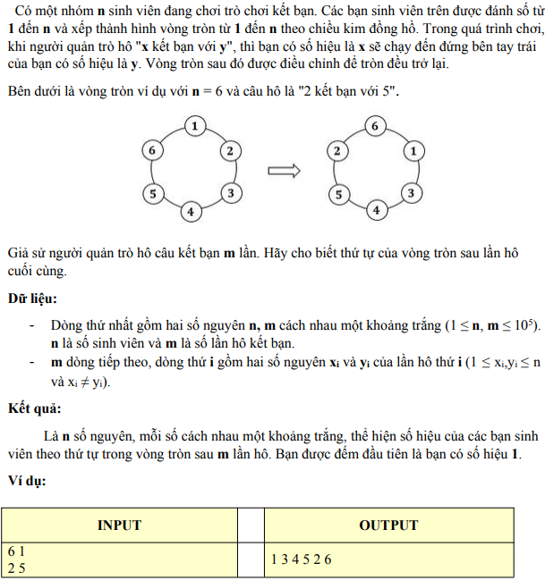
- Ý tưởng:
Tạo danh sách liên kết vòng và thay đổi vị trí trước và sau tương ứng với từng lần gọi để được vòng mới thỏa mãn yêu cầu đề bài.

- Script:
#include<bits/stdc++.h>
using namespace std;

int main(){
ios::sync_with_stdio(false);
cin.tie(NULL);

int n, m;
cin >> n >> m;
vector<int> next(n + 1), prev(n + 1);

for (int i = 1; i <= n; i++){
next[i] = i % n + 1;
prev[i % n + 1] = i;
}

for (int i = 0; i < m; i++){
int tmp1, tmp2;
cin >> tmp1 >> tmp2;

// pos around tmp1
prev[next[tmp1]] = prev[tmp1];
next[prev[tmp1]] = next[tmp1];

// pos between nexttmp2 and tmp1
next[tmp1] = next[tmp2];
prev[next[tmp2]] = tmp1;

// pos between nexttmp2 and tmp1
prev[tmp1] = tmp2;
next[tmp2] = tmp1;
}

int cur = 1;
do{
cout << cur << " ";
cur = next[cur];
} while(cur != 1);

return 0;
}

2.2. HuffmanCoding
- Đề bài:
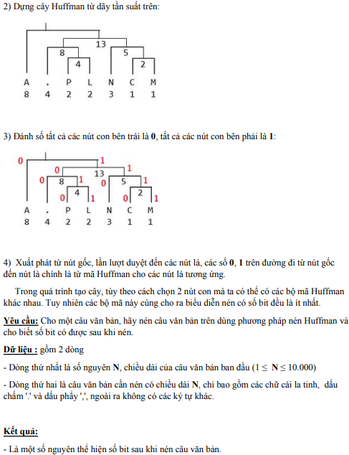
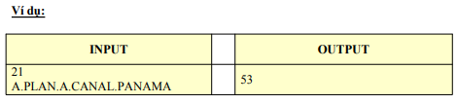
- Ý tưởng:
- Dùng unordered_map<char, int> để đếm số lần xuất hiện của từng ký tự.
- Tạo cây Huffman bằng priority_queue để lấy ra 2 node có tần số nhỏ nhất.
- Duyệt cây và sinh mã nhị phân theo từng ký tự bằng hàm build().
- Tổng chiều dài của chuỗi sau khi mã hóa là kết quả cần tìm.

- Script:
#include<bits/stdc++.h>
using namespace std;
#define fi first
#define se second

struct Node {
char ch;
int freq;

Node* left;
Node* right;

Node(char c, int f) {
ch = c;
freq = f;
left = right = NULL;
}
Node(int f, Node* l, Node* r) {
ch = 0;
freq = f;
left = l, right = r;
}
};

struct comp {
bool operator()(Node* a, Node* b) {
return a->freq > b->freq;
}
};

void build(Node* node, string bin, unordered_map<char, string>& binMp) {
if (!node) return;

if (node->left == NULL && node->right == NULL) {
if (bin == "") bin = "0";
binMp[node->ch] = bin;
return;
}

build(node->left, bin + "0", binMp);
build(node->right, bin + "1", binMp);
}

int main() {
ios::sync_with_stdio(false);
cin.tie(NULL);
int n;
string s;
cin >> n >> s;

unordered_map<char, int> freqMap;
for (char c : s) freqMap[c]++;

priority_queue<Node*, vector<Node*>, comp> pq;
for (auto it : freqMap) pq.push(new Node(it.fi, it.se));

if (pq.size() == 1) {
Node* uniq = pq.top();
cout << uniq->freq << endl;
return 0;
}
while (pq.size() > 1) {
Node* left = pq.top(); pq.pop();
Node* right = pq.top(); pq.pop();
Node* parent = new Node(left->freq + right->freq, left, right);
pq.push(parent);
}

Node* root = pq.top();
unordered_map<char, string> binMp;
build(root, "", binMp);

int res = 0;
for (char c : s) res += binMp[c].length();
cout << res << endl;

return 0;
}

2.3. HoaNhac
- Đề bài:

- Ý tưởng:
Duyệt từng người với chiều cao cur từ trái sang phải:
- Duy trì stack<pair<int, int>> lưu cặp người đứng (chiều cao và số lần liên tiếp).
- Khi gặp người mới:
- Nếu người này cao hơn người đứng trước thì cộng kết quả vào rồi bỏ ra.
- Nếu bằng nhau cộng số lần vào kết quả, rồi gộp số lượng (cnt = freq + 1).
- Nếu trong stack vẫn còn người cao hơn thì cộng 1 vào kết quả.
- Đẩy cặp người hiện tại và cnt vào stack.
- Script:
#include<bits/stdc++.h>
using namespace std;
#define fi first
#define se second

int main(){
ios::sync_with_stdio(false);
cin.tie(NULL);
int n;
cin >> n;
vector<int> v(n);

for(int i = 0; i < n; i++)
cin >> v[i];

stack<pair<int, int>> st;
long long res = 0;

for (int cur : v) {
int cnt = 1;

while (!st.empty() && st.top().fi < cur) {
res += st.top().se;
st.pop();
}

if (!st.empty() && st.top().fi == cur) {
int freq = st.top().se;
res += freq;
cnt = freq + 1;
st.pop();
}

if (!st.empty()) res++;

st.emplace(cur, cnt);
}

cout << res;
return 0;
}

2.4. Tree: levelOrder Traversal - Duyệt cây BST theo chiều rộng
lặp bài 1.4. phần Basic…

